Úvod
Monitor je nejpoužívanějším výstupním zařízením. Umožňuje nám sledovat výsledky procesů, probíhajících uvnitř počítače. Požadavky na výkonnost monitorů prudce stouply s nástupem grafického rozhraní. Rozeznáváme tyto druhy monitorů CRT, LCD a PLASMA. Poměrně hodně parametrů určuje jejich kvalitu.

Princip činnosti CRT
Obrazovka monitoru je v podstatě velkou elektronkou. Je to vzduchoprázdná baňka, která je na jedné straně rozšířená do plochy obrazovky (anoda) a na druhém konci je úzká válcová část s elektronovým dělem.(katoda)
Na vnitřní straně obrazovky (anodě) je nanesen luminofor, což je látka na bázi fosforu a rozsvítí se vždy s dopadem elektronového paprsku. Luminofor není nanesen na displeji rovnoměrně, ale tvoří rastr. Výsledný obraz je poskládán ze spousty postupně rozsvíceným a pomalu zhasínajících bodů.
Grafická karta převede převzatý binární digitální signál do analogového a tento signál je pak poslán do monitoru. Elektronové dělo v závislosti na tomto signálu vyšle elektronový paprsek (proud elektronů), vychylovací cívky tento paprsek vychýlí na požadované místo dopadu. Než tento paprsek dopadne na luminofor prochází přes tzv. stínící masku, která je tvořená soustavou drobných otvorů. Paprsek projde otvorem masky, ten usměrní tento proud na jeden bod (pixel). Po dopadu paprsku se luminofor rozsvítí. Pokud je doba svitu luminoforu příliš krátká, bude obraz blikat, je-li moc dlouhá, objeví se na obrazovce ,,duchové“.

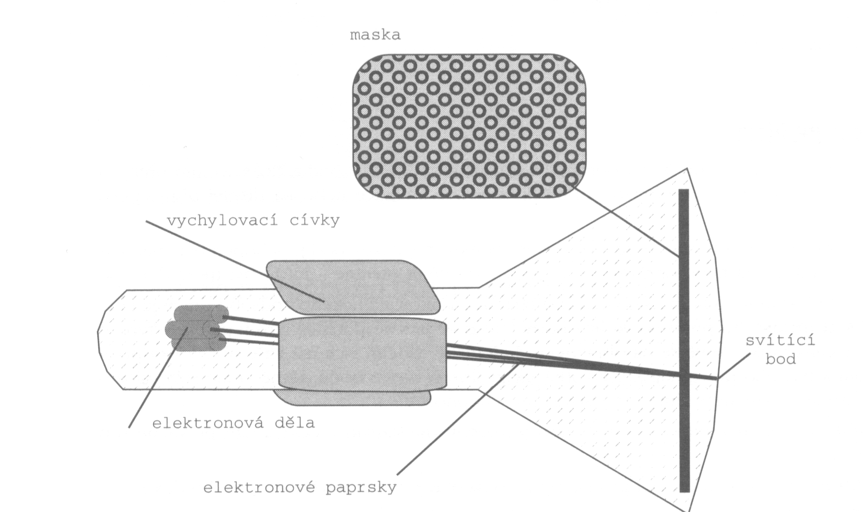

Místo dopadu tohoto paprsku na masku je řízeno vychylovacími cívkami a to tím způsobem, že nejprve paprsek dopadá v řádcích z leva doprava (řádková frekvence v KHz), pak se vrátí zpět, posune se o jeden řádek a po odřádkování celého monitoru až do pravého dolního rohu se vrací opět na levý horní roh a celý děj se opakuje. (obnovovací frekvence v Hz)

DELTA
Dnes u standardních monitorů barevných je situace ještě o něco složitější. Každou barvu lze namíchat ze tří základních barev ČERVENÉ, ZELENÉ A MODRÉ, proto v monitorech jsou tři samostatná elektronová děla (pro každou barvu jedno). Světelný bod obrazovky je sestaven pak z 3 barevných teček. Jedná se pak o systém Delta
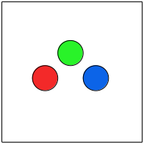

Delta – nejstarší typ barevné obrazovky se stínící maskou. Kruhové otvory stejného průměru ve stínící masce jsou pak rozmístěny prostorově do stran rovnoramenného trojúhelníka. Jednou z hlavních nevýhod je deformace obrazu v okrajích obrazovky, která se částečně eliminuje klenutím obrazovky. Obrazovka je „výřezem“ z povrchu koule.

Trinitron
Dnes většina nových prodávajících monitorů CRT je typu Trinitron nebo jeho odnože. Obrazovka je na první pohled téměř plochá, avšak je prohnutá pouze do jednoho směru. (vyříznutá z válce) (Trinitron firmy Sony, Diamondtron firmy Mitsubishi).
Maska je vytvořena ze svislých drátků, zpevněných dvěma příčnými drátky. Tři zametaná elektronová děla byla zde nahrazena jedním emitorem, který vypouští tři samostatné paprsky.

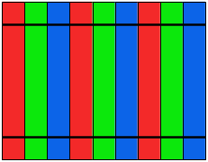
Výhodami jsou vyšší jas, kontrast bez ztráty ostrosti, deformace obrazových bodů je eliminována snížením vzdálenosti jednotlivých drátků. Velkou nevýhodou je naopak měkkost masky, která tak snáze podléhá deformacím (např. magnetické pole reproduktorů dokáže masku trvale poškodit). Odstranění technologických drátků vyřešil systém „slot mask“.
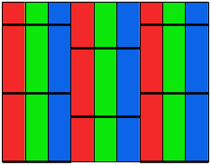

Parametry monitorů
- Rozlišení – počet bodů, který je monitor maximálně zobrazit 1024 x 768 (počet bodů v řádku x počet řádků)
- Rozteč jednotlivých bodů. Pokud chceme dosáhnout kvalitního obrazu musí být body
co nevíce u sebe a.) invarové obrazovky 0,26mm
b) trintronové obrazovky 0,25mm
-oba druhy monitorů existují i s nižšími roztečemi bodů, ale toto je takové min.
3.) Úhlopříčka:a) 14“ viditelná úhlopříčka 13,2“, 640 x 480
b) 15“ viditelná úhlopříčka 13,8“, 800 x 600
c) 17“ nepoužívanější monitory CRT, lze již na nich provozovat CAD systémy, viditelná úhlopříčka 15,9“, 1024 x 768
d) 21“ profesionální využití CAD systémy, grafické aplikace, viditelná úhlopříčka 19,8“ 1280 x 1024
4.) Obnovovací frekvence: Pokud je moc nízká pak monitor „problikává“. Pokud je moc vysoká na monitoru jsou vidět „duchové“.
17“ 1024 x 768 85Hz min 75Hz
15“ 800 x 600 72 – 75Hz min 60Hz
- při nastavování této frekvence třeba u staršího typu monitoru je třeba z manuálu zjistit zda monitor tuto frekvenci podporuje, jinak může až časem dojít ke zničení monitoru!!!
5.) Norma, kterou monitor splňuje. Jedná se o recyklovatelnost monitoru a hlavně MNOŽSTVÍ ŠKOLDIVÉHO ZÁŘENÍ, které monitor vyzařuje. TCO03, TCO99. Minimální norma, kterou by měl monitor splňovat je MPR II, jinak je nutno použít přes obrazovku filtr.

Princip LCD displejů
Činnost LCD-displeje je založena na natáčení tekutých krystalů, z nichž jsou složeny jednotlivé obrazové buňky. LCD panel se skládá z buněk. Každá z buněk má následující strukturu, dva polarizátory, v niž jsou umístěny dva orientační filtry, kde se nachází vrstva tekutého krystalu. Jelikož tekuté krystaly nevyřazují žádné světlo je nutné světlo zajisti jiným způsobem. První způsob je pomocí několika elektroluminiscenčních výbojek a nebo pomocí pásů diod LED. Tyto světelné zdroje bývají umístěny v horní a dolní části LCD displeje tzn. v displeji bývají zpravidla dva. U kvalitních LCD bývá více výbojek či pásů LED diod a poosvětlení je pak mnohem rovnoměrnější.
V průchozím stavu jsou buňky šroubovitě pootočeny, světlo prochází tekutým krystalem - buňka svítí.
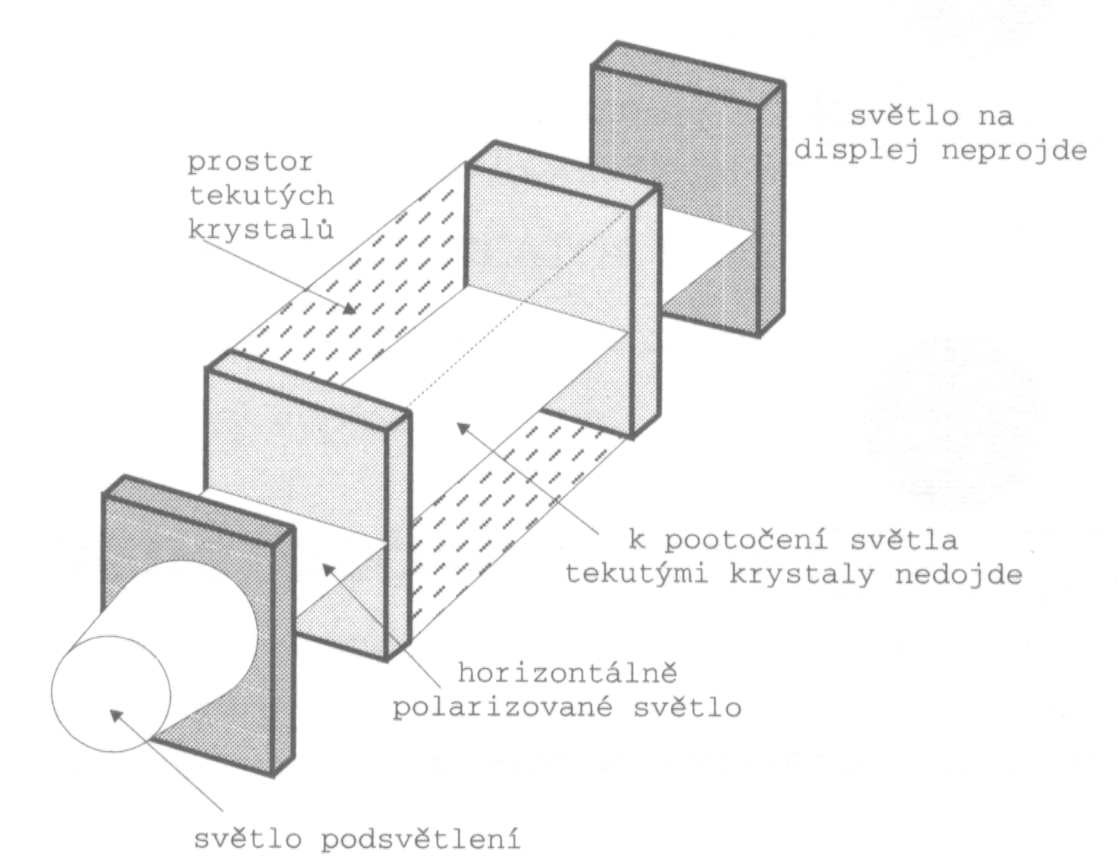
Zapnutý zdroj střídavého napětí změní vnitřní strukturu tekutého krystalu a světlo je zablokováno na polarizátoru - buňka nesvítí.
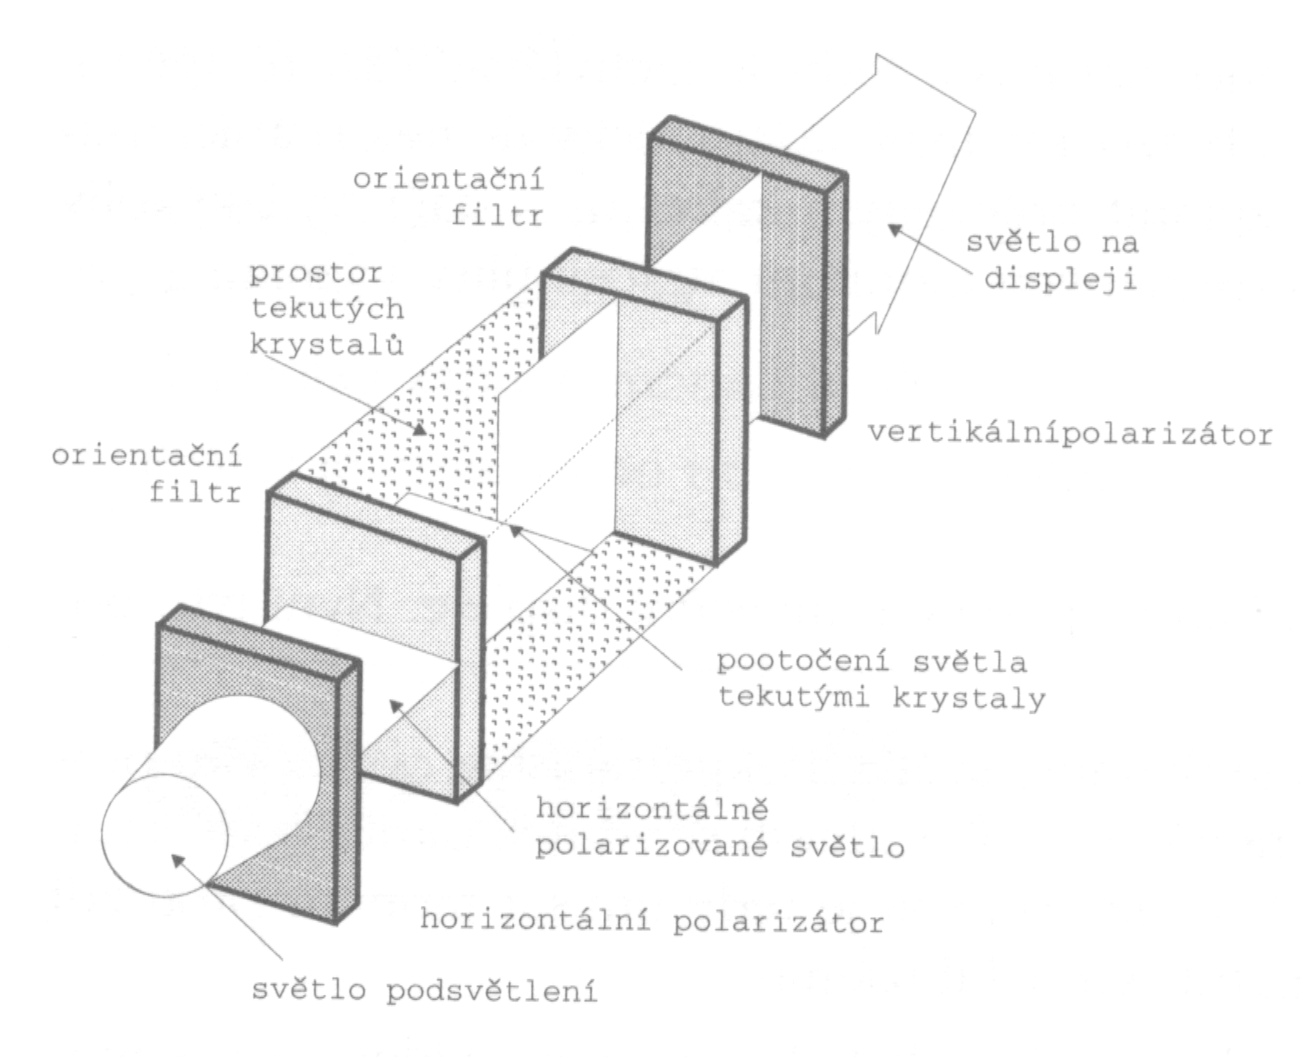
Toto jsou dva extrémní stavy, aby bylo dosaženo různé intenzity světla, tak se mění střídavého velikostí napětí připojeného k elektrodám tekutého krystalu.
Pro černobílý obraz v rozlišení 1024 x 768 bodů je třeba 768 432 buněk. Pro barevný 3x více (necelých 2,5 milionu), protože ze třech základních barev (červená, zelená, modrá) lze namíchat všechny barvy spektra. Podle prvních písmen tří základních barev se říká barevným displejům RGB displeje.

Základní varianty LCD
Lišící se především ve způsobu ovládání obrazových bodů.

DSTN displej - pasivní
Natáhnout ke každé buňce je obtížné, tak jsou zde kolmé vodivé dráhy (horní a spodní filtr). Na křížení těchto drah vznikají ele. pole. Každý sloupec a řádek je řízen jedním tranzistorem. Tyto cesty mohou ovlivnit i okolní buňky. Překreslování obrazu je pomalé. Dnes se již do PC nepoužívá, jedině v levných mobilních telefonech.
TFT displej - aktivní
Vrstvy tekutých krystalů jsou osazeny drobnými tranzistory, přičemž každý z těchto tranzistorů řídí jeden obrazový bod. Výhody jsou urychlení reakční doby (rychlost překreslení obrazu), pohyby na displeji jsou bez stínů, bez barevných chyb, má menší spotřebu proudu, menší tloušťku, velký kontrastní poměr. Nevýhodami jsou komplikovaná výroba.

Parametry LCD displejů

- Připojení k PC: a) stejné jako u monitorů CRT - analogové VGA
b) digitální DVI – lepší, protože se signál nepřevádí a jde rovnou digitální z PC do LCD. Nedochází ke zkreslení informace.
2.) Doba odezvy: uvádí se v milisekundách a většinou se pohybuje kolem 10ms u špičkových LCD může být i pod 5ms. Jedná se o čas kdy se jeden obrazový bod změní z bílé barvy na černou. Většina výrobců udává změnu od světle šedé barvy do tmavě šedé barvy, proto skutečná doba odezvy je pak o něco vyšší.
3.) Rozlišení: LCD jsou konstruovány na jedno rozlišení 17“ 1280 x 1024…..
4.) Rozteč mezi body (pixely) se pohybuje u 15“ 0,297mm a 17“ 0,260mm
5.) Úhel pohledu: tj. úhel z jakého se lze na LCD displej koukat, aby byly informace čitelné. Rozlišujeme jak vertikální pozorovací úhel tak i horizontální pozorovací úhel.
6.) Jas: jde o hodnotu, která je určena tak, že se změří svítivost monitoru ve stavu, kdy všechny body mají bílou barvu. U levnějších monitorů zvyšují občas výrobci jas uměle, za cenu toho, že se z černé stane šedá barva.
7.) Kontrast: je vypočítáván z poměru svítivosti černé a bílé barvy.

Výhody LCD oproti CRT monitorům
- menší rozměry a hmotnost
- neblikají
- plochá obrazovka
- nižší spotřeba energie
- neprodukují tolik záření
- neoslňují
- lepší manipulace
- digitální vstup
Nevýhody LCD oproti CRT monitorům
- menší zorný úhel
- u nižší třídy nerovnoměrné podsvětlení obrazu
- problémy s kontrastem tzn. neschopnost zobrazovat dokonale stupnici šedi. V tmavých scénách se totiž barvy blízké černé slévají v jednu a přechody nejsou zdaleka plynulé. Ovšem moderní LCD displeje již tímto neduhem netrpí.
- fixní rozlišení zobrazovaných bodů
- nižší rozlišení zobrazovaných bodů

Plazmové obrazovky

Plazma
V klidovém stavu se v plazma displejích nachází plyn, přesněji řečeno směs vzácných plynů jako je argon, neon či xenon. Tyto plyny jsou elektricky neutrální chemické prvky tzn. mají nulový elektrický náboj. Pro vytvoření plazmy je nutné zabezpečit nějakým způsobem uvolnění elektronů z obalu jader těchto atomů. Uvolněné elektrony se budou srážet se zbylými molekulami plynu a to vyvolá opět uvolnění dalších elektronů a následný vznik kladně nabitých iontů. Vznik plazmy zabezpečíme úplně jednoduše a to tak, že do plynu pustíme elektrický proud.

Princip vyzáření světla
Jelikož puštěním elektrického proudu se vytvoří elektrické pole, dojde k pohybu jednotlivých nabitých částic ke svým opačným pólům – plynové ionty k zápornému pólu a elektrony ke kladně nabitému pólu. V plazmě tedy dochází k velkým pohybům a částice se začnou srážet. Tj. plynové ionty se dostávají do excitovaného stavu a poté uvolní foton, tedy světlo. Fotonu má vysokou energii tzn. její vlnová délka přesahuje možnosti lidského oka. Uvolňuje se totiž pro nás neviditelné ultrafialové záření, to je nutné převést na viditelné světlo. Zde se užívá stejného principu jako u klasických obrazovek tj. každá buňka obrazu je pokryta uvnitř luminoforem. Ultrafialové světlo dopadne na luminofor ten ho vstřebá a následně vyzáří viditelné světlo. Plazmové monitory tedy nepotřebují externí zdroj světla jako LCD displeje.

Regulace intenzity světla
Intenzita každého subpixelu (buňky) je určována počtem a šířkou napěťových pulsů. Standardní metoda určuje 256 úrovní nabití pro každý subpixel.

Struktura plazma displeje
Displej je tvořen matricí miniaturních fluorescentních buněk (pixelů). Buňky jsou uzavřeny mezi dvěmi skleněnými tabulemi. Každý pixel je i tomto případě tvořen třemi základnimi barvami (RGB) tzn. pro jeden pixel potřebujeme tři buňky. Každou buňku potřebujeme kondenzátor a tři elektrody. Adresovací elektroda je umístěna na zadní stěně buňky, zatímco dvě transparentní zobrazovací elektrody leží na přední stěně. Tyto dvě elektrody jsou izolovány dielektrikem a chráněny vrstvou oxidu hořečnatého (MgO). Struktura displeje je tedy maticí, kde horizontální řádky tvoří adresovací elektrody, zatímco vertikální sloupce jsou zobrazovací elektrody. Vzniká tak mřížka, ve které lze každou buňku adresovat zvlášť.
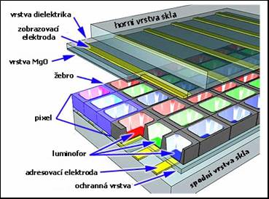

Výhody:
- pozorovací úhly kolem 160-170°
- úspora místa při velkých úhlopříčkách

Nevýhody:
- problémy s kontrastem tzn. neschopnost zobrazovat dokonale stupnici šedi. V tmavých scénách se totiž barvy blízké černé slévají v jednu a přechody nejsou zdaleka plynulé. Ovšem moderní PDP displeje již tímto neduhem netrpí.
- relativně vyšší cena oproti LCD.
- menší životnost oproti LCD
- rozteč bodů se zatím nedostala pod 0,3mm,

Dovětek
Dnes je také nezbytným parametrem monitorů poměr stran tj. počet pixelů v řádku k počtu pixelů ve sloupci. Poměru pak odpovídá příslušné rozlišení. CRT obrazovky se ve většině případů vyráběli ve formátu 4:3 jelikož je obrazovka v tomto poměru stran jednodušší na výrobu. Dnes se setkáváme s celou řadou poměrů stran, které jsou mnohem bližší úhlu vidění lidského oka např. 16:9 či 16:10.

